МУНИЦИПАЛЬНОЕ БЮДЖЕТНОЕ ДОШКОЛЬНОЕ ОБРАЗОВАТЕЛЬНОЕ УЧРЕЖДЕНИЕ «ГОРОДИЩЕНСКИЙ ДЕТСКИЙ САД «АЛЕНУШКА»»

Игры на развитие межполушарного взаимодействия при помощи коврика «Помощник»

Составитель:
педагог-психолог Косивцева Е.В

р.п Городище 2022

Цель :развитие межполушарного взаимодействия у дошкольников с особыми образовательными потребностями направленное на коррекцию пространственных представлений.
Задачи:
-развитие мелкой и крупной моторики;
- развитие зрительного восприятия и концентрации внимания;
- развитие координации движений;
-развитие саморегуляции и контроля
- формирование пространственные представления: слева, справа, сзади, впереди.
-формирование умений занимать определенное пространственное положение по заданному условию.
Пометка: все листы заламинированны и фиксируются на коврик при помощи липучек.
Игра №1
Ход:
Ребенку предлагается пройти трассу одновременно двумя руками чередуя пальцы (Пример: слева 1 палец- с права 2 пальца и тд.)
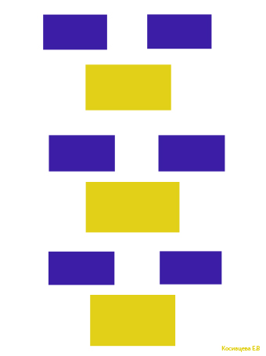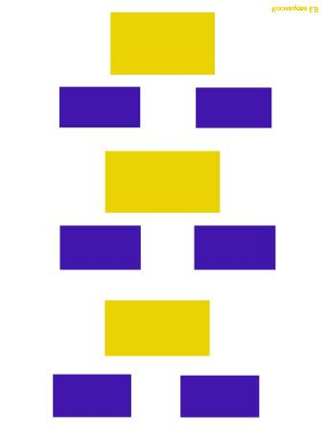

Игра № 2
Ход: необходимо при помощи фигурок одновременно левой и правой рукой двигаться по траектории белых полос. Что бы усложнить задание, можно у ребенка спрашивать дни недели, месяца и тд.

Игра №3
Ход: Ребенку предлагается пройти трассу одновременно двумя руками чередуя смыкание и размыкание пальцев рук (Пример: слева сомкнутые 2 пальца палец- с права 2 пальца разомкнутые и тд.)
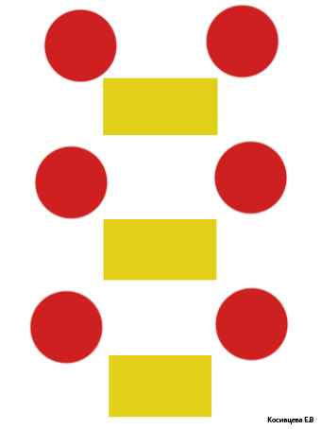

Игра №4
Ход : Ребенку предлагается пройти трассу одновременно двумя руками чередую пальцы (Пример: слева 3 палец- с права 2 пальца и тд.)

Игра №5
Ход ребенку предлагается одновременно двумя пальцами касаться одинаковых по цвету кружков.
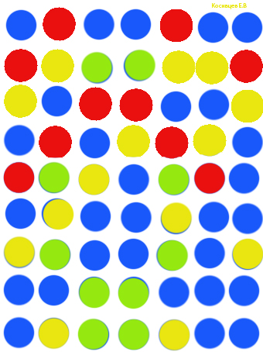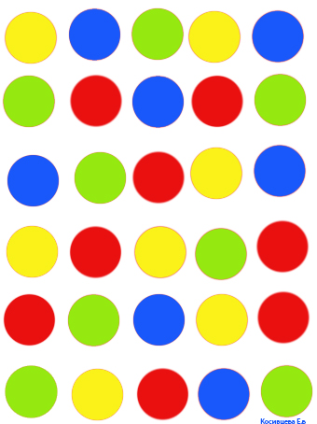

Игра №6
Ход: Ребенку необходимо обеими руками выполнять манипуляции в соответствии с рисунком ( Восьмерка одним пальцем -погладить точку одним пальцем - погладить 5 точек каждым пальцем - протяжными движениями не отрывая ладонь провести по вертикальным линиям каждым пальцем).
Игра №7
Ход : На поле с клетками необходимо расположить разноцветные ладошки в хаотичном порядке, ребенку нужно найти 2 одинаковых цвета и коснуться одновременно.
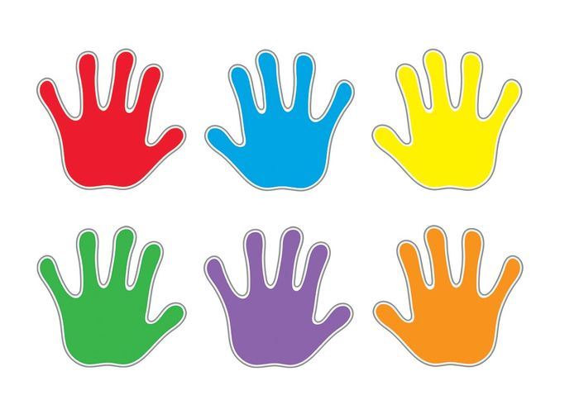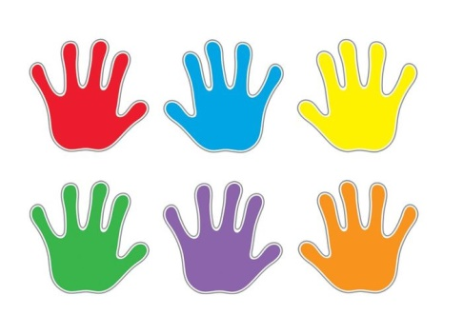
Игра №8
Ребенку предлагаются разные фишки, из которых ему необходимо самостоятельно выстроить дорожку для игры рук и пальцев.

